KREISGRUPPE WOLFENBÜTTEL

Im Deutschen Siedlerbund – Landesverband Niedersachsen e.V.

Verband für Eigenheim und Garten

Zusammenschluss der Siedlergemeinschaften in Wolfenbüttel Stadt und Land

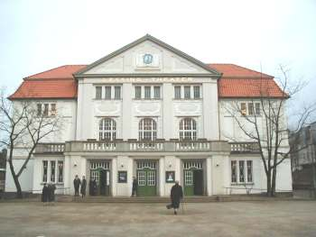


Theatervorstellung

„kleine Bühne“ WOLFENBÜTTEL

Sondervorstellung für die Siedlergemeinschaften

Liebe Siedlerfreunde,

die Vorstellungen der „kleinen bühne“ im Wolfenbütteler Schlosstheater sind sicherlich vielen bekannt. Dieses Jahr hat der Kulturbund der Lessingstadt Wolfenbüttel im Oktober einen Exklusivvertrag mit der kleinen Bühne im Lessingtheater Wolfenbüttel. Aufgrund der Nachfrage hat uns der Kulturbund eine Sondervorstellung angeboten.

Wir laden Sie sowie natürlich auch Gäste dazu ganz herzlich ein,

am Sonntag, dem 8. Oktober 2006, um 16:00 Uhr, ins Lessingtheater.

Gespielt wird CURT GOETZ: Der Mörder....Der Spatz vom Dache....Das Märchen

In seinen drei Einaktern schafft Goetz es wieder auf seine ureigene, schalkhafte und liebevolle Weise, das Publikum an einem einzigen Abend humor- und geistvoll in den großen Genres „Liebe“, „Krimi“ und „Boulevard“ zu unterhalten. Dabei bleiben seine Beobachtungen scharf und seine Texte punktgenau. Und für überraschende Wendungen ist gesorgt.

Nach der Vorstellung ist ein gemeinsamer Abschluss / Ausklang in der Lindenhalle vorgesehen. SPIBU’s Partyservice wird mit einem Buffet aufwarten.

Kosten: Für Theatervorstellung mit anschließenden Imbiss und Unterhaltung
20,00 € im I. und II. Sperrsitz und teilweise im I. Rang
17,00 € im I. und II. Rang
(nicht im Preis enthalten sind die Getränke)

Das Preis- bzw. Platzangebot ist begrenzt und daher erfolgt die Kartenverteilung nach Eingangsdatum der Bestellung.

Mit freundlichen Grüßen
für den Vorstand
Waldtraut Vosswinkel
Vorsitzende der
Kreisgruppe Wolfenbüttel

